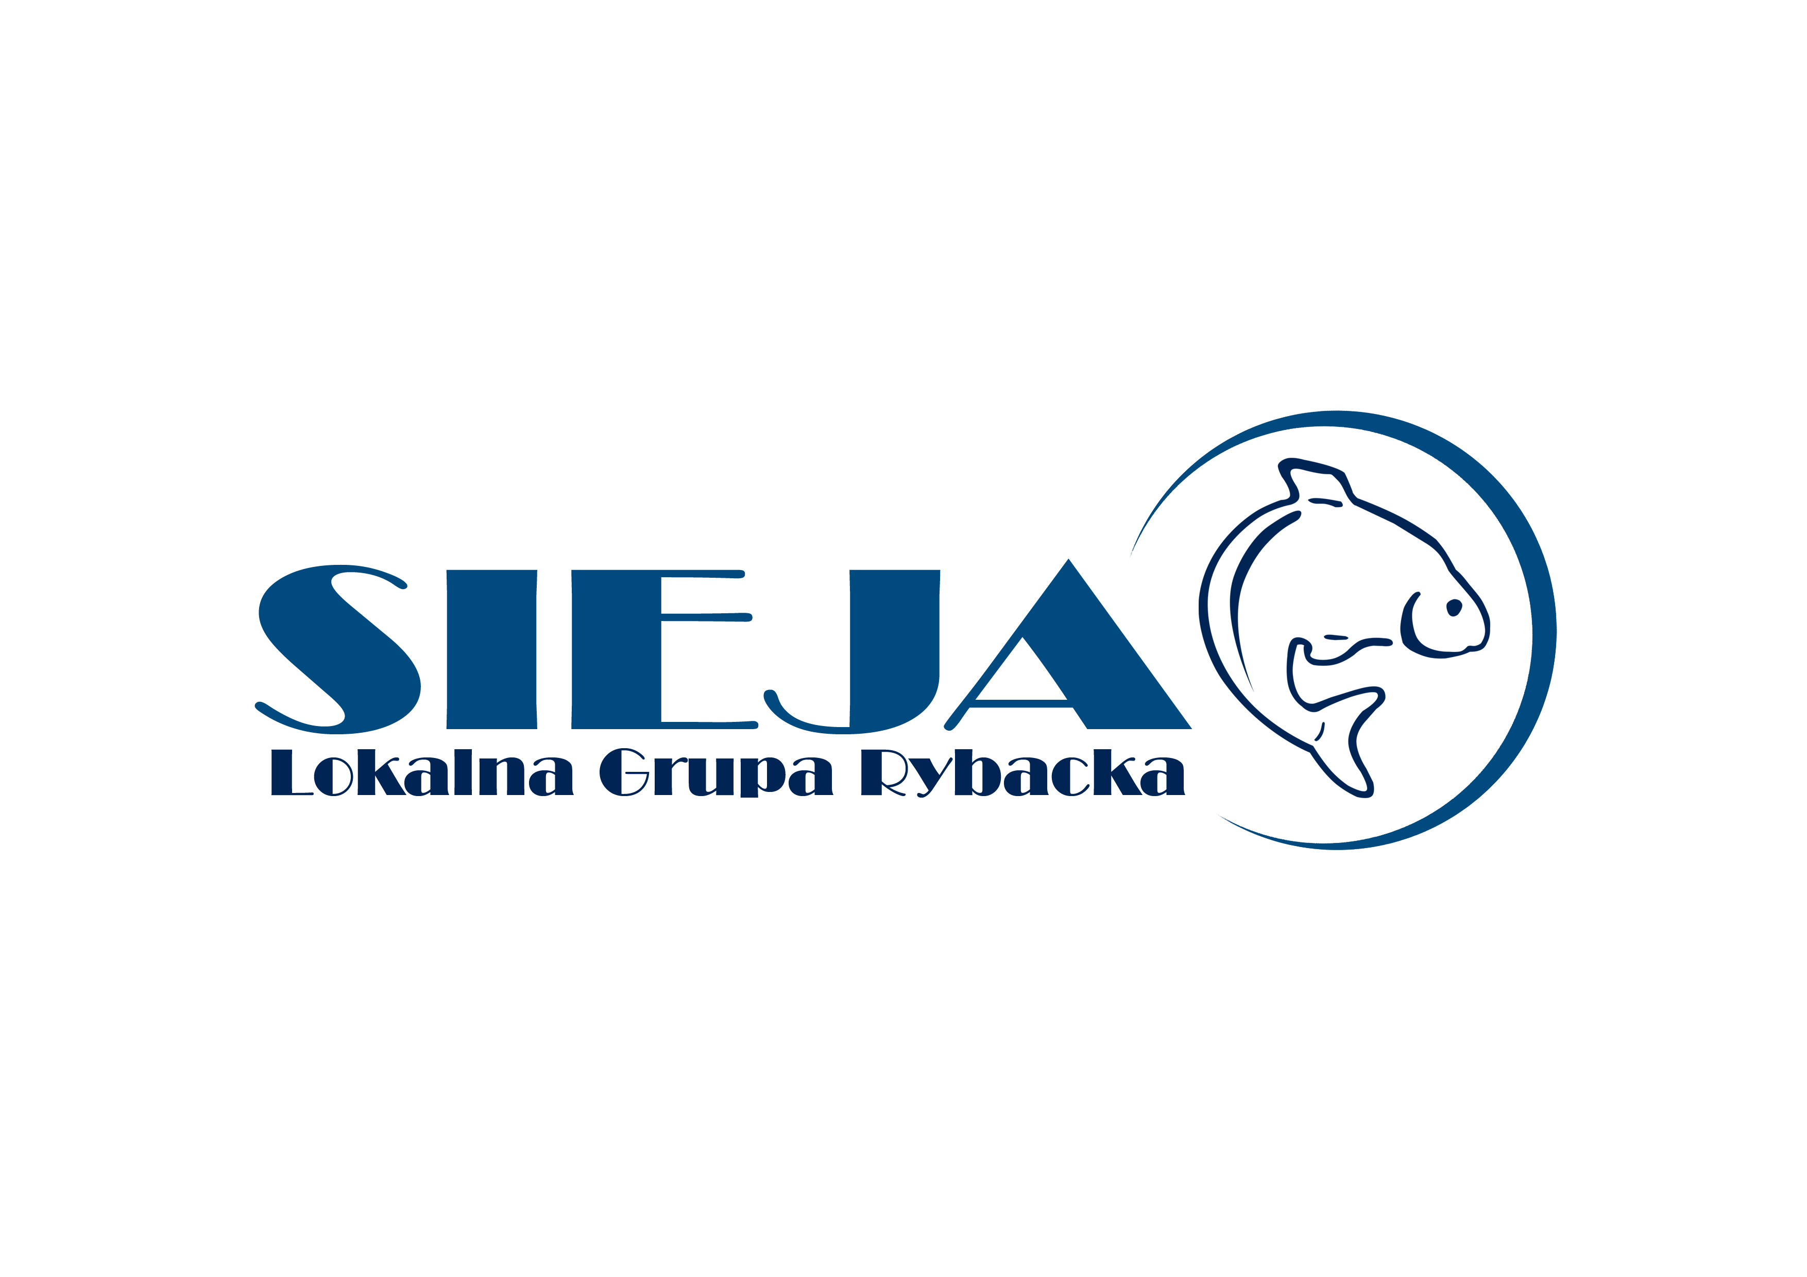

OGŁOSZENIE

Zarząd Województwa Zachodniopomorskiego
na wniosek Stowarzyszenia „SIEJA” z/s w Marianowie

informuje o możliwości składania za pośrednictwem Stowarzyszenia „SIEJA” z/s w Marianowie wniosków o dofinansowanie w ramach środka 4.1 Rozwój obszarów zależnych od rybactwa z wyłączeniem operacji polegającej na funkcjonowaniu lokalnej grupy rybackiej oraz nabywaniu umiejętności i aktywizacji lokalnych społeczności w ramach Programu Operacyjnego „Zrównoważony rozwój sektora rybołówstwa i nadbrzeżnych obszarów rybackich 2007-2013” na operacje w zakresie:
1. wzmocnienia konkurencyjności i utrzymania atrakcyjności obszarów zależnych od rybactwa. Limit dostępnych środków - 6000.000,00 zł, w tym:
a) sektor publiczny - 3000.000,00 zł,
b) sektor gospodarczy i społeczny - 3000.000,00 zł;

2. restrukturyzacji lub reorientacji działalności gospodarczej lub dywersyfikacji zatrudnienia osób mających pracę związaną z sektorem rybactwa w drodze tworzenia dodatkowych miejsc pracy poza tym sektorem.
Limit dostępnych środków - 800.000,00 zł
- środki przeznaczone dla sektora gospodarczego i społecznego;

3. podnoszenia wartości produktów rybactwa, rozwoju usług na rzecz społeczności zamieszkującej obszary zależne od rybactwa.
Limit dostępnych środków - 500.000,00 zł
- środki przeznaczone dla sektora gospodarczego i społecznego;

4. ochronie środowiska lub dziedzictwa przyrodniczego na obszarach zależnych od rybactwa w celu utrzymania jego atrakcyjności lub przywrócenia potencjału produkcyjnego sektora rybactwa w przypadku jego zniszczenia w wyniku klęski żywiołowej.
Limit dostępnych środków - 2000.000,00 zł, w tym:
a) sektor publiczny - 1000.000,00 zł,
b) sektor gospodarczy i społeczny - 1000.000,00 zł.

Termin ogłoszenia informacji o naborze wniosków: 19.02.2012 r.

Termin składania wniosków - od 01.03.2012 r. do 13.04.2012 r.

Miejsce i tryb składania wniosków: wnioski o dofinansowanie (dwa egzemplarze w wersji papierowej w tym jeden z wymaganymi załącznikami oraz wersję elektroniczną wniosku na płycie CD) należy składać bezpośrednio (tj. osobiście) w siedzibie biura Stowarzyszenia „Sieja”, ul. Mieszka I 1, 73-121 Marianowo od poniedziałku do piątku w godzinach od 7:15 do 15:15. Ostateczny termin składania wniosków upływa w dniu 13 kwietnia 2012 r. o godzinie 15:15.

Szczegółowe informacje dotyczące naboru, w tym formularz wniosku o dofinansowanie wraz z wykazem niezbędnych dokumentów oraz kryteria wyboru operacji do realizacji są dostępne:
• w siedzibie Stowarzyszenia „SIEJA” w Marianowie,
• na stronie internetowej Stowarzyszenia: www.lgr-sieja.pl ,
• na stronie internetowej Wydziału Rolnictwa i Rybactwa Urzędu Marszałkowskiego Województwa Zachodniopomorskiego w Szczecinie: www.wzp.pl lub www.lgr.wzp.pl
Dodatkowe informacje można uzyskać od pracowników biura Stowarzyszenia „SIEJA” w Marianowie tel. 91 578-25-18 lub e-mail: lgr-sieja@wp.pl.

